Список выдвинутых и зарегистрированных кандидатов по состоянию на 11.08.2025

Бессонов Евгений Иванович
КПРФ

Зарегистрирован
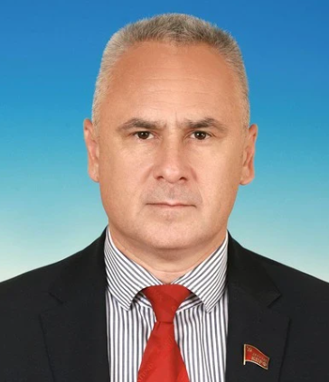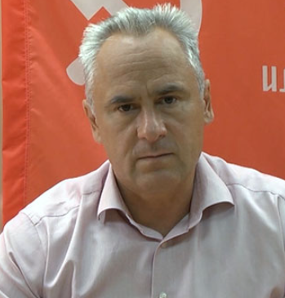
Родился 26 ноября 1968 года в Ростове-на-Дону.
В 1991 году окончил Ростовское высшее военное командно-инженерное училище ракетных войск по специальности «системы управления летательными аппаратами» с присвоением квалификации инженера.
В 2002 году — Ростовский государственный университет по специальности «юриспруденция».
Проходил военную службу в должности командира взвода в рядах Вооруженных сил СССР.
С 1991 года по 1999 года осуществлял трудовую деятельность в качестве заместителя директора ТОО «Радуга» (Ростов-на-Дону).
В 1999-2003 годы — помощник депутата Государственной думы РФ от КПРФ Николая Коломейцева.
С 2006 года по 2013 год являлся юрисконсультом ООО «Управление механизации и строительства» (Ростов-на-Дону).
С 2008 года по 2021 год — депутат Законодательного собрания Ростовской области IV, V, VI созывов (избирался в 2008, 2013, 2018 годы в составе списка кандидатов от КПРФ по единому округу).
14 марта 2010 года участвовал в выборах мэра Ростова-на-Дону от КПРФ. Получил 19.38% голосов, уступив Михаилу Чернышеву, за которого проголосовали 74,17% избирателей.
Баллотировался в Госдуму РФ в 2007 и 2011 года в составе федерального списка КПРФ (Ростовская региональная группа), однако по итогам выборов депутатский мандат не получал.
В 2016 году вновь был выдвинут компартией в депутаты Госдумы от Ростовской области: по федеральному округу (третий номер региональной группы №33) и по Нижнедонскому одномандатному округу №150. В Госдуму не прошел, в одномандатном округе занял второе место с результатом 17,11% голосов избирателей (победу одержал Михаил Емельянов от «Единой России», 57,43%).
13 сентября 2020 года принял участие в выборах губернатора Ростовской области. Набрал 17,63% голосов избирателей и занял второе место после действующего главы области, кандидата от «Единой России» Василия Голубева (65,53%).
С 2021 года — депутат Государственной думы РФ VIII созыва. На выборы 19 сентября 2021 г. был выдвинут КПРФ по федеральному округу (под первым номером региональной группы №32, Ростовская обл.) и по Таганрогскому одномандатному избирательному округу №151 (Ростовская обл.).
Косинов Сергей Александрович
Справедливая Россия

Зарегистрирован
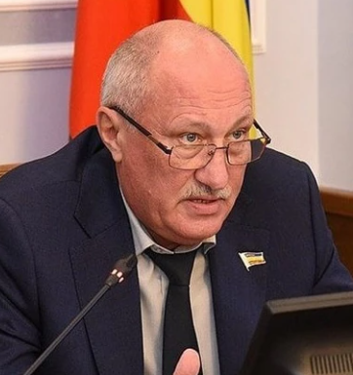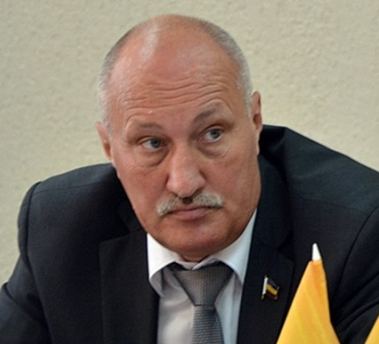
Родился 29 октября 1960 года в городе Тихорецке Краснодарского края. Живет в Ростове-на-Дону.
Окончил завод-ВТУЗ Ростовского-на-Дону института сельхозмашиностроения (специальность технология машиностроения, металлорежущие станки и инструменты, инженер-механик).
1978 – 1985 гг. – сверловщик 1 разряда, сверловщик 2 разряда, слесарь механосборочных работ, сварщик , мастер участка сварки завода "Ростсельмаш";
1985 – 1987 гг. – служба в Советской Армии;
1987 – 1988 гг. – слесарь-ремонтник 6 разряда сварочно-окрасочного цеха № 2 завода "Ростсельмаш";
1988 – 1989 гг. – инструктор организационного отдела Первомайского райкома КПСС, г. Ростов-на-Дону;
1989 – 1990гг. – инструктор организационного отдела Ростовского-на-Дону ЦК КПСС;
1990 – 1991 гг. – рабочий кооператива "Полимер", г. Ростов-на-Дону;
1992 – 1995 гг. – директор ТОО "Колос";
1995 – 2001 гг. – генеральный директор ООО "Дон-Агро", г. Ростов-на-Дону;
2001 – 2003 гг. предприниматель без образования юридического лица, г. Ростов-на-Дону;
2003 – 2003 гг. – директор ООО "Вереск", г. Ростов-на-Дону;
2005 – 2007 гг. – Председатель Правления Регионального отделения ПП "Родина", г. Ростов-на-Дону;
2007 – 2007 гг. – исполнительный директор ООО ПСК "Орел", г. Ростов-на-Дону;
2007 – 2010 гг. – руководитель аппарата Бюро Совета регионального отделения ПП "СПРАВЕДЛИВАЯ РОССИЯ: РОДИНА/ПЕНСИОНЕРЫ/ЖИЗНЬ" в Ростовской области;
2010 – 2013 гг. – руководитель аппарата Регионального отделения Политической партии "СПРАВЕДЛИВАЯ РОССИЯ" в Ростовской области;
2013 – 2023 гг. – руководитель фракции "СПРАВЕДЛИВАЯ РОССИЯ" в Законодательном Собрании Ростовской области.
С 2008 по 2023 – Секретарь Бюро Совета регионального отделения партии в Ростовской области.
В декабре 2023 года избран Председателем Совета регионального отделения Партии СПРАВЕДЛИВАЯ РОССИЯ – ЗА ПРАВДУ в Ростовской области
Судимости:
имелась судимость часть 2 статьи 211 "Нарушение правил безопасности движения и эксплуатации транспортных средств лицами, управляющими транспортными средствами" Уголовного кодекса РСФСР, снята 22.07.1994 г.
Слюсарь Юрий Борисович
Единая Россия

Зарегистрирован
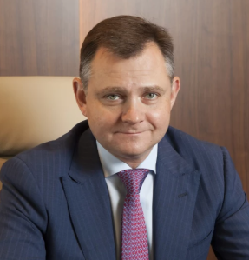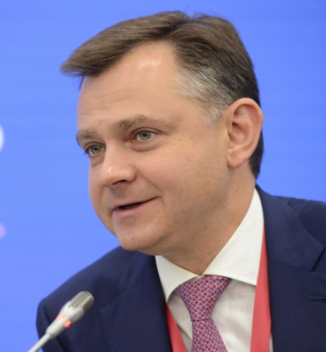
Родился 20 июля 1974 года в Ростове-на-Дону.
В 1996 году окончил Московский государственный университет им. М.В. Ломоносова, юрист.
После окончания МГУ работал в коммерческих структурах. В 1996-1999 гг. - генеральный директор ООО "Фирма "ЮБС" (Москва). В конце 1990-х гг. начал заниматься продюсерским и звукозаписывающим бизнесом в Москве, возглавлял, в частности, ООО "Монолит-АВК".
В 2003 году окончил Аспирантуру Академии народного хозяйства при Правительстве РФ, кандидат экономических наук.
В 2003-2009 гг. - коммерческий директор ОАО "Роствертол". Одновременно с 2005 по 2007 г. руководил комитетом вертолетных программ ОАО "Объединенная промышленная корпорация "Оборонпром" (Москва).
Затем находился на государственной службе. В 2009-2010 гг. - помощник министра промышленности и торговли РФ Виктора Христенко.
С октября 2010 г. по май 2012 г. - директор департамента авиационной промышленности Минпромторга России.
С мая 2012 г. по январь 2015 г. занимал должность заместителя министра промышленности и торговли РФ Дениса Мантурова. В 2013 г. Юрию Слюсарю был присвоен классный чин "Действительный государственный советник Российской Федерации 3 класса".
С 2015 г. Юрий Слюсарь возглавляет ПАО "Объединенная авиастроительная корпорация" (Москва; с 2018 г. ОАК входит в состав госкорпорации "Ростех") - с 2015 по 2019 г. в должности президента (сменил Михаила Погосяна), с 2019 г. по н. в. - в должности генерального директора.
Параллельно в 2017-2019 гг. являлся президентом ПАО "Научно-производственная корпорация "Иркут" (с 2023 г. - ПАО "Яковлев", Москва), действующего в структуре ОАК.
В ноябре 2020 г., в рамках реализации программы централизации управления входящими в ОАК предприятиями, Юрий Слюсарь был назначен гендиректором ПАО "Компания "Сухой". Совмещал руководство ОАК и дочерней компанией "Сухой" до завершения процесса их объединения в одну организацию в 2022 г. Является вице-президентом общероссийской общественной организации "Союз машиностроителей России" (Москва) и ассоциации "Лига содействия оборонным предприятиям" (Москва).
В 2017-2021 гг. входил в высший совет Всероссийской политической партии "Единая Россия".
Награжден орденом Почета (2019), медалью ордена "За заслуги перед Отечеством" II степени (2015). Отмечен Почетной грамотой президента РФ (2017). Имеет почетное звание "Почетный авиастроитель" (2011).
С 4 ноября 2024 года — временно исполняющий обязанности главы Ростовской области.
Фраш Денис Владимирович
ЛДПР

Зарегистрирован

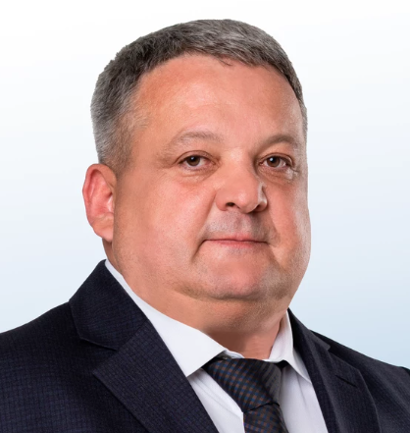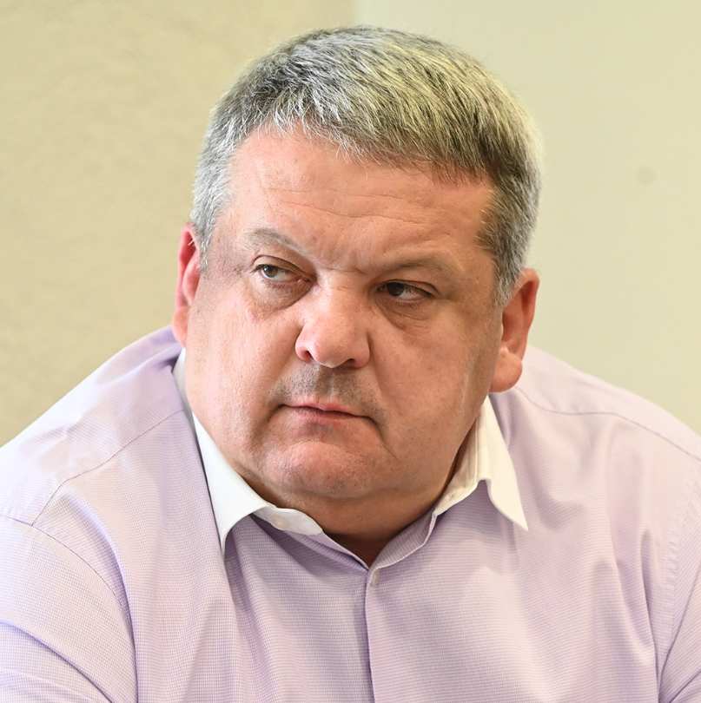
Родился 10 января 1976 года в городе Джетыгара Кустанайской области Казахстана.
В 1998 году окончил Ростовский институт народного хозяйства (РИНХ) по специальности «экономика».
В 2004 году окончил Ростовский государственный университет (РГУ) по специальности «юриспруденция».
Индивидуальный предприниматель с 2012 года.
Член ЛДПР с 2015 года.
С ноября 2022 по июнь 2023 года – первый заместитель координатора Ростовского РО ЛДПР.
С 2023 г. по н.в. – член Координационного Совета Ростовского регионального отделения ЛДПР.
С 06.2023 г. по н.в. – Координатор Ростовского РО ЛДПР.
С 09.2023 г. по н.в. – депутат Законодательного Собрания Ростовской области седьмого созыва, руководитель фракции ЛДПР, член 2-х комитетов: по строительству и по социальной политике.

Климченко Юрий Александрович
Партия пенсионеров

Зарегистрирован

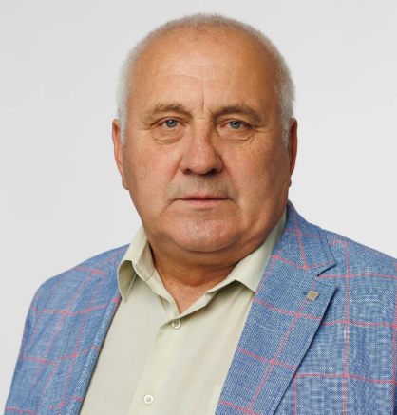
Родился 8 декабря 1958 года в городе Таганроге Ростовской области.
В 1991 году окончил Военно-политическую орденов Ленина и Октябрьской революции Краснознаменную академию имени В.И. Ленина.
С августа 1976 по май 1996 г. служил в рядах ВС СССР и России: прошел путь от курсанта, заместителя командира группы пуска до заместителя командира дивизии Ракетно-космического комплекса «Энергия-Буран».
С мая 1996 г. – военный пенсионер.
В 1996-1997 гг. помощник Главы администрации г. Байконур.
В 1998-2005 гг. работал в Конструкторском бюро общего машиностроения им. Бармина В.П., где прошел путь от инженера расчета до начальника группы газоснабжения стартового комплекса и РН.
В 2006 г. - Главный инженер на Курском трикотажно-прядильном комбинате.
В апреле 2022 — августе 2022 — Управляющий делами Городской администрации г. Рыбинск, Заместитель Главы администрации г. Рыбинск — Руководитель аппарата администрации г. Рыбинск.
В августе 2024 — декабре 2024 — Руководитель проекта сплошной инвентаризации Прибалтийского судостроительного завода «Янтарь» в городе Калининград.
Имеет Благодарность Первого заместителя Руководителя Администрации Президента Российской Федерации, Благодарственное письмо Губернатора Ярославской области и Благодарственное письмо Главы муниципального округа город Рыбинск.
Женат.

